# BOSS设计需求

## 机制上的需求

### Boss武器

伸缩双尖枪：

* 这一柄枪两头都有枪尖，中间是枪杆，在缩短状态下手握中间，用于近程作战
* 当Boss进入第二阶段，双尖枪从中间扩展伸长。伸长状态下，可握住枪杆的一端，远程作战。并且可以灵活改变握武器的位置，让它的攻击区域（枪尖部分）灵活变化

参考：

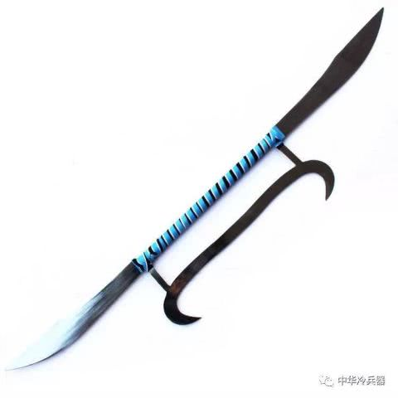

**双尖刀：缩短形态**

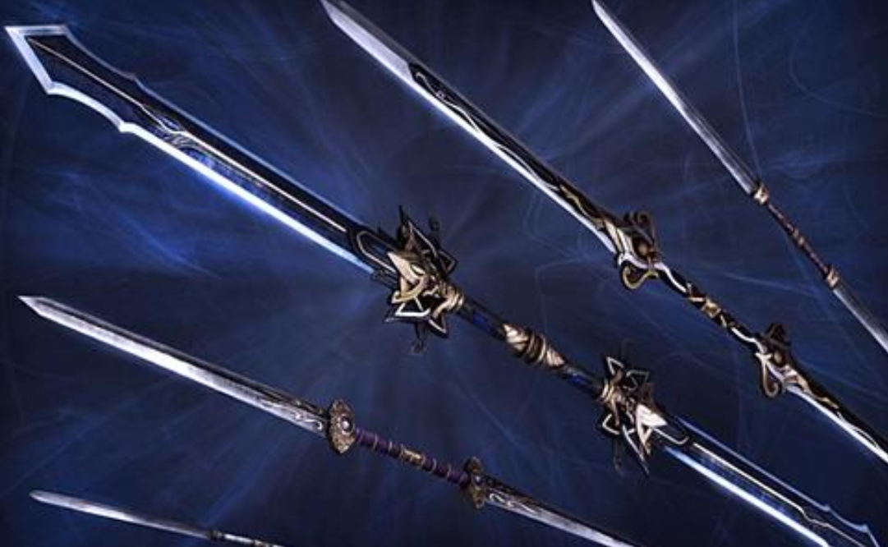

**双头枪：缩短形态**

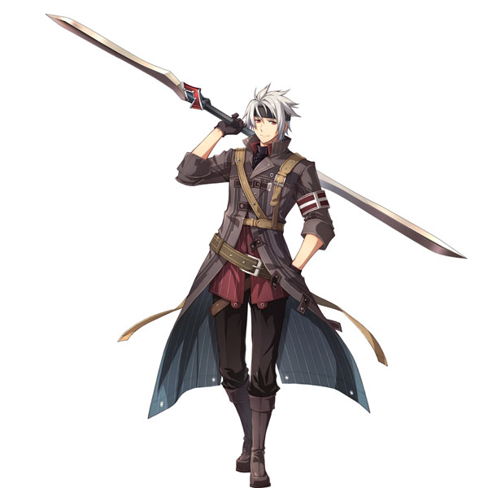

**双刃剑1**

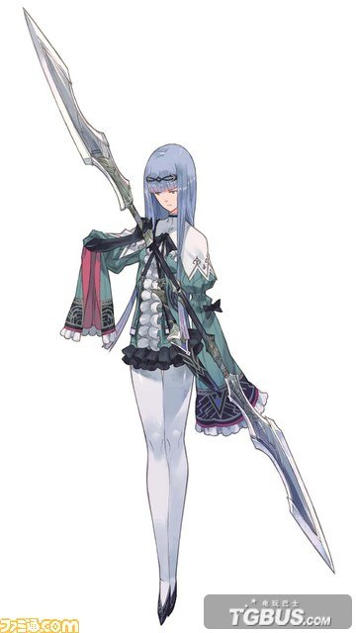

**双刃剑2**

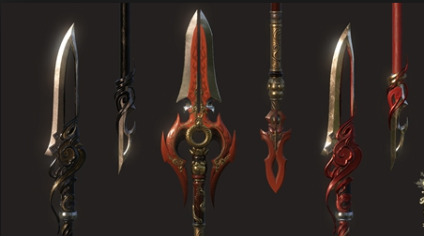

**枪头参考1**

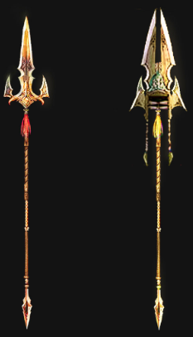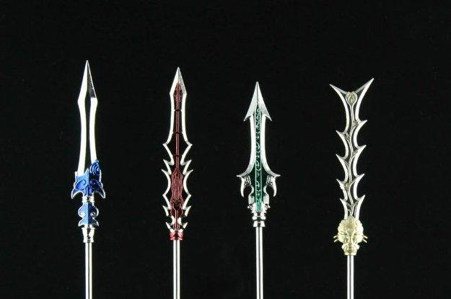

**枪头参考2**

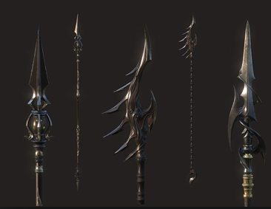

枪头参考3

枪头的造型可以往黑暗、邪恶的意向方向上塑造，凸显Boss的性格和反派身份。

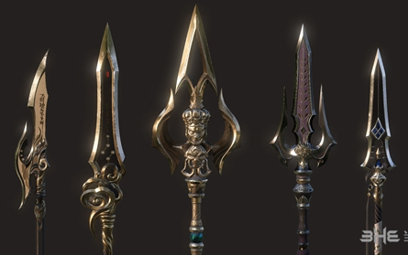

枪头参考4

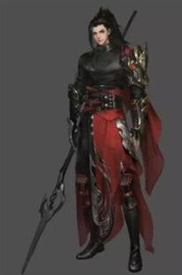

持枪角色造型参考1

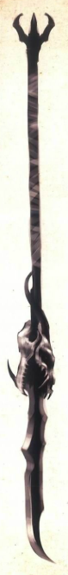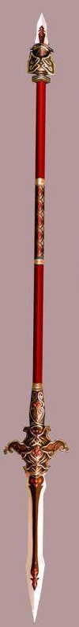

枪整体造型参考1

## Boss本体

### 机制需求

参见：[*游戏机制设定对角色美术设定需求.docx*](游戏机制设定对角色美术设定需求.docx) 中，Boss设定需求部分。主要在于对弱点的表现。另外，弱点也是玩家可以使用飞刃插中的部位，玩家可以在收刀的时候借力进行一次额外跳跃，所以弱点需要在视觉上能够解释这两点：

1. 弱点是脆弱部位，被打到会有额外伤害
2. 弱点是可以用飞刀插中的部位，可以用于进行额外跳跃

### 造型参考

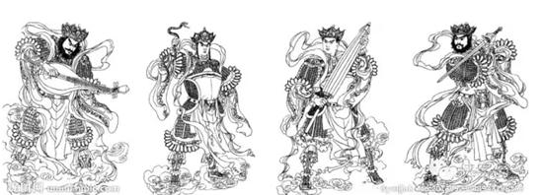

**四大天王**

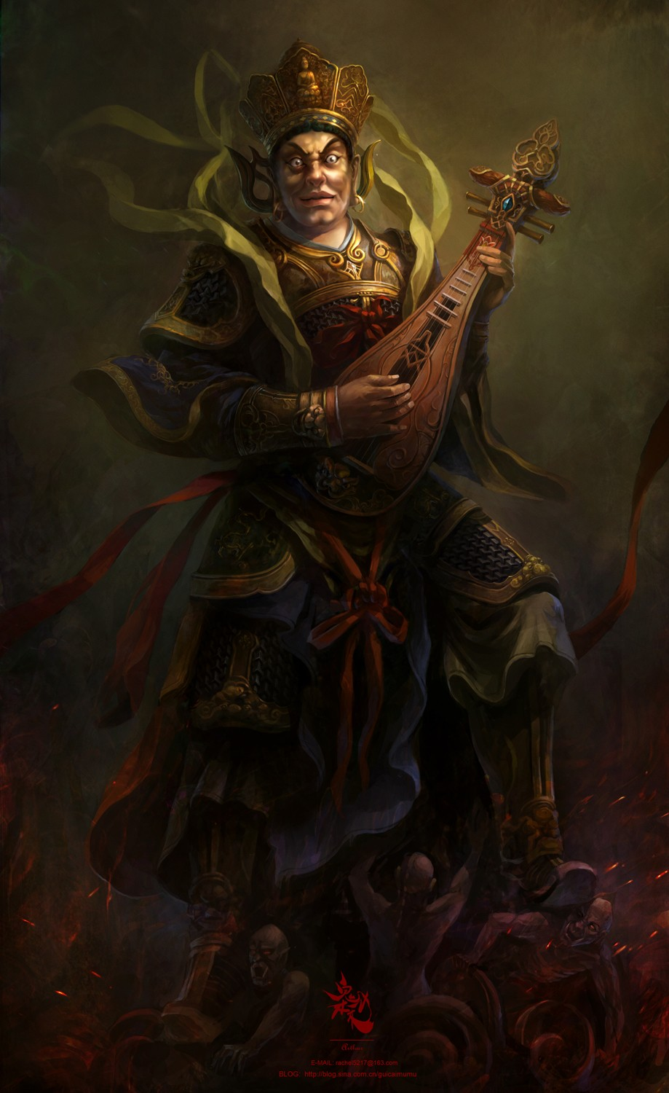

持国天王

